 |  | 中国广东核电集团  CHINA GUANGDONG NUCLEAR POWER GROUP
记 录 文 件
项目编号
项目名称
CGN-IT-C3-A12-01
软件项目配置管理计划
版本 | 编写 |  | 审核 | 审定 | 批准 | 生效时间
A/0
注：如无受控文件标识（蓝色印章）则为非有效版本，以受控文件规定为准。
此文件属中国广东核电集团有限公司所有，未经许可，不得以任何方式外传。

修改记录页
NO | 修改日期 | 修改摘要（涉及页码/条款/内容） | 版本 | 修改原因
1
2
3
4
目录

(一) 基本信息 4
(二) 角色与职责 4
(三) 配置管理资源 5
(四) 权限分配 5
(五) 配置项计划 6
(六) 配置库基线 7
(七) 配置库备份计划 8
(八) 配置库状态报告 8
(九) 配置审核 9
(十) 审批意见 9

配置管理计划

基本信息
项目名称：
项目代号：
立项时间：
预计主要项目阶段有：
配置项目命名规则依据：

角色与职责
角色 | 人员 | 职责、工作范围
项目组  配置管理员 |  | 制定《配置管理计划》；搭建配置库结构；申请并配合建立配置库；配置库的管理；准备、申请、并实施基线化（或发布入库）工作；将建库和入库情况及时通知各项目成员；备份、维护基线库（或发布库）；配合高级配置管理员、SQA完成配置管理状态报告
高级  配置管理员 |  | 根据实际情况审批建库申请，分配服务器资源，完成建库；管理配置库的用户帐号、权限；对配置库做物理审计；配合项目配置管理员、SQA完成配置管理状态报告；定期编制产品库定期报告
项目CCB |  | 审批配置管理员递交的基线化申请表、发布入库申请表，评审是否同意配置项的变更
项目经理PM |  | 与各项目组代表一起审批配置管理计划；审批建库申请表；与CCB成员一起审批配置项的变更、基线化、发布申请；检查配置管理计划完成情况
项目组成员 |  | 了解并按权限正确使用配置库；配合项目组配置管理员准备、申请基线化（或发布入库）工作
SQA |  | 检查项目SCM工作是否按流程和计划实施；反馈不符合项给项目组，并跟踪其修正情况；对配置库做功能审计；检查项目组和高级配置管理员的工作，并与之合作完成配置管理状态报告。

配置管理资源
配置管理资源 | 资源名 | 备注
配置库管理软件
配置库管理硬件

本项目使用配置管理工具对各配置项进行存储、版本管理，并提供更新、检索和历史版本的恢复。

提示：
（1）配置管理员确定本项目的配置管理软件。例如采用Microsoft公司的TFS或者IBM公司的clearecase。
（2）配置管理员根据所采用的配置管理软件，确定计算机资源（考虑内存、外存、CPU等）。

预计建库申请日期：
预计建库日期：
预计工作库需空间：

权限分配
角色 | 人员 | 工作库 | 基线库 | 发布库
项目经理 |  | R/W | R | R
CCB |  | R/W | R | R
需求、设计组 |  | R/W | R | R
开发组 |  | R/W | R | R
测试组 |  | R/W | R | R
项目组配置管理员 |  | R/W | R/W | R/W
高级配置管理员 |  | R | R | R
SQA |  | R | R | R
其他人员 |  | R | R | R

项目成员访问配置库的ID及PASSWORD默认设置为与域帐号的设置相同。
若个人要求另行设置的，由项目组配置管理员负责汇总后，提交给高级配置管理员调整设置。

配置项计划
项目阶段 | 项目过程阶段产出物入配置库计划 | 预计入库时间
招投标 | 技术规范书
项目启动 | 立项、管理制度、开发及测试计划、风险管理文档、项目监控、规范、QA等
需求开发 | 业务需求、软件需求、用例模型、度量、评审、QA等
设计 | 框架设计、概要设计、详细设计、度量、评审、QA、需求变更等
代码开发 | 代码、开发指南、度量、评审、QA、需求变更等
测试 | 测试用例、压力及性能测试等各种测试文档、度量、QA、需求变更等
部署 | 部署文档、用户手册、度量、QA、需求变更等
预验收 | 结项、用户验收、技术验收及交付文档、QA、需求变更等
维护 | 代码、各种文档的修改、QA、需求变更等

填写上面表格过程中，需要对照成果物列表逐项填写。

项目组文档(DOC)目录结构（推荐标准）
一级目录 | 二级目录 | 内容
01_管理文档 | 01_招投标 | 招投标过程产生的文档
01_管理文档 | 02_项目启动 | 项目总结等各种文件
01_管理文档 | 03_项目结项
01_管理文档 | 04_开发计划 | 项目、培训、质量、配置
01_管理文档 | 05_管理制度
01_管理文档 | 06_风险管理
01_管理文档 | 07_项目估算
01_管理文档 | 08_配置报告
01_管理文档 | 09_评审记录
01_管理文档 | 10_会议记录 | 一般会议记录
01_管理文档 | 11_变更文档 | 需求、配置、计划等变更记录
01_管理文档 | 12_周月报
01_管理文档 | 13_验收 | 项目验收各种文件
01_管理文档 | 14_授权 | 包括项目管理软件和软件系统的授权
01_管理文档 | 15_QA
01_管理文档 | 16_其它
02_技术文档 | 01_可行性研究报告
02_技术文档 | 02_开发规范 | 各种规范
02_技术文档 | 03_需求文档 | 业务、分析
02_技术文档 | 04_设计文档 | 架构、概要、详细、数据库
02_技术文档 | 05_测试及缺陷 | 单元、集成、系统、压力、性能
02_技术文档 | 06_技术手册 | 各种开发技术文档及指南
02_技术文档 | 07_上线及试运行 | 计划、报告
02_技术文档 | 08_维护 | 报告、记录
02_技术文档 | 09_投产及部署 | 投产手册、部署手册
02_技术文档 | 10_其它
03_用户文档 | 01_用户提交文档 | 各种需求、界面、要求等
03_用户文档 | 02_用户手册 | 用户、操作
03_用户文档 | 03_培训资料 | 其它培训资料
03_用户文档 | 04_其它
04_其它文档

对于代码VOB，项目组配置管理员自己定义，原则上每个VOB的大小限制在200-300M之间。

配置库基线
配置库基线由里程碑基线和日常开发基线共同组成，其中里程碑基线分为前期基线、计划基线、需求基线、设计基线、代码基线、测试基线、产品基线。其中前期基线可裁减。里程碑基线是在项目通过评审产出物或项配置项的版本号与配置项的状态紧密相关：
（1）处于“草稿”状态的配置项的版本号格式为：0.YZ
- YZ数字范围为01-99。
- 随着草稿的不断完善，“YZ”的取值应递增。“YZ”的初值和增幅由用户自己把握。
（2）处于“正式发布”状态的配置项的版本号格式为：X.Y
- X为主版本号，取值范围为1-9。Y为次版本号，取值范围为1-9。
- 配置项第一次“正式发布”时，版本号为1.0。
- 如果配置项的版本升级幅度比较小，一般只增大Y值，X值保持不变。只有当配置项版本升级幅度比较大时，才允许增大X值。
（3）处于“正在修改”状态的配置项的版本号格式为：X.YZ
- 配置项正在修改时，一般只增大Z值，X.Y值保持不变。
- 当配置项修改完毕，状态重新成为“正式发布”时，将Z值设置为0，增加X.Y值。参见规则（2）。
目重要阶段而定义的基线。

日常开发基线主要是在代码开发过程中产生的基线，用来给项目开发人员提取基线代码而使用的过程性的基线。

里程碑基线和日常开发基线的制作需要项目经理提出申请，由配置管理员执行。

配置库分为三个库：开发库、受控库（基线库）、产品库，配置流如下图所示，开发库为开发人员共同使用的开发流，在里程碑基线处，由配置管理员或者授权人员提交基线到受控库，在受控库最终形成产品的时候由中心配置管理员提交到产品库中。

各个项目可以根据需要，在开发流上为各个开发人员建立单独的个人开发流，
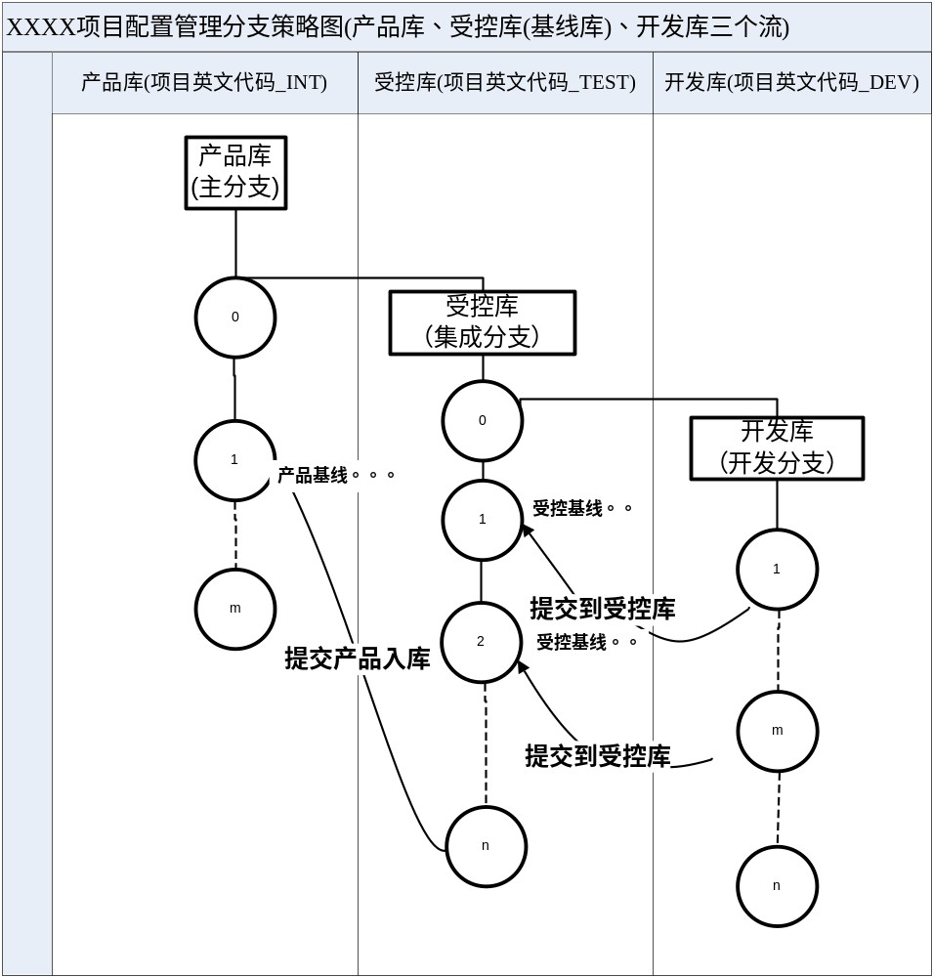

配置库备份计划
备份对象 | 备份频度/时间 | 备份人 | 备份内容、目的地、方式等
项目配置库 | 每日零点 | 对于clearcase来说，由高级配置管理员每日早上0点通过系统备份功能自动将cc服务停下来做备份，系统自动将备份内容复制到磁带中。 | 磁带库

配置库状态报告
每两周出一份配置库状态报告

配置审核
按照配置管理规程，定期对配置库和配置项的状态进行审核，审核配置管理活动和过程，确定所产生的基线和文档是否准确，并且在适当时记录审核结果，以便维护配置基线的完整性。将结果记录到《配置状态报告》中。
具体计划如下：
审核内容 | 审核的时间计划/频率 | 审核人 | 审核的对象、方式等
基线的完整性 | 1次/两周 |  | 审核基线是否完整。如果基线不完整，则对基线进行调整。
检查配置记录 | 1次/两周 |  | 审核配置管理记录是否正确反映了配置项的配置情况。
审查配置库和配置项的结构 | 1次/两周 |  | 根据《配置管理计划》审查配置管理系统中配置项的结构完整性。
审查配置项的完备性和正确性 | 1次/两周 |  | 以《配置管理计划》中说明的需求和所批准的变更请求的处置为基础来验证配置项的完备性和正确性。
跟踪审核后的行动 | 1次/两周 |  | 对审核后提出的各项行动进行跟踪，直到结束。
审查配置项的变更 | 1次/两周 |  | 审核配置项变更的状态、配置项变更的版本、内容等方面的正确性
审查配置库的操作和备份 | 1次/两周 |  | 审查配置库的操作、管理状态，以及备份、安全维护等方面活动

审批意见
项目经理及高级配置管理员审批意见：

项目经理签字: 高级配置管理签字:

日期: 日期:

